
美的發現與分享 年 班 姓名

仔細觀察你身邊的植物，畫出兩種你覺得最美的植物，並給它們取個美美的名字。

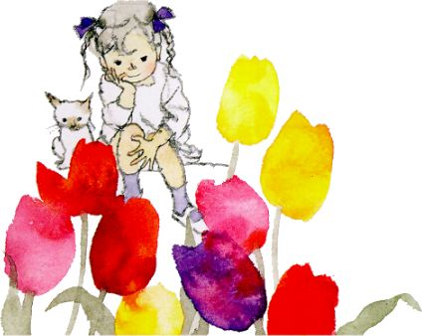
（ ） （ ）

摸摸它，聞聞它，抱抱它，請寫出你的想法或感覺。

漫步校園中
年 班 姓名 _____
逛了校園一圈，是不是對校園有更進一步的認識了呢？回想一下，並回答下列問題：
 請寫下三個你最喜愛的景物，並寫出喜歡的原因。
1.
2.
3.

 請寫下三個你最不喜愛的景物，並寫出不喜歡的原因。
1.
2. ________
3. ______________
 回到教室完成作品後，請寫下介紹詞，介紹給大家

